 | 多機能型（児童発達支援・放課後等デイサービス） |  |  |  |  |  |  |  |  | 
 | ぺんたんち
運営法人 | 特定非営利活動法人 HealingFactory. |  |  |  |  |  |  | 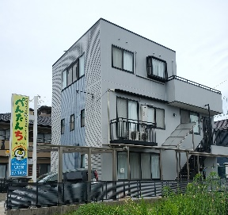
所 在 地 | 〒487ー0025 |  |  |  | 高蔵寺中学校区
 | 春日井市出川町4丁目6-3
連 絡 先 | TEL |  | 0568-37-1405
 | FAX |  | 0568-29-5177
●サービス内容 ※詳細はQRコードからご確認ください。
休業日 | 日曜日・お盆・年末年始 |  |  |  |  | 【対象区分・種別】  【学年別受け入れ可能状況】
  身体 | 〇 | 知的 | 〇
  精神 | 〇 | 発達 | 〇
  重心 | ー
  車いす | 〇 | 医療的ケア | ー
  年少未満 | 幼稚園  保育園 | 小学校  低学年 | 小学校  中学年
  ◎ | 〇 | ー | ー
  小学校  高学年 | 中学生 | 高校生
  ー | ー | ー
時 間 | 年少未満 |  |  | 10:00～13:30 単独通所
時 間 | 年 少 |  |  | 10:00～16:00 単独通所
時 間 | 年 中 |  |  | 10:00～16:00 単独通所
時 間 | 年 長 |  |  | 10:00～16:00 単独通所
時 間 | 登校日 |  |  | 10:00～17:00
時 間 | 休校日 |  |  | 09:30～15:40
定 員 | 児発 16名 放デイ 4名
送 迎 | ☑園（幼稚園・保育園・こども園） ☑学校  ☐市内特別支援学校 ☐市外特別支援学校  ☐特別支援学校バス停 ☐なし
食事提供 | あり
実費負担 | ☑おやつ ☐教材費 ☐外出に伴う交通費  ☑その他 ☐実費負担なし |  |  |  |  | 個別療育 | 児発 なし  放デイ なし
●支援内容、アピールポイント
児童発達支援
・朝の会（ごあいさつ、季節の歌、手遊び、絵本など）
・主活動（音楽・運動・知育・工作・感覚遊びなど日ごとにカリキュラムが組まれています。）
・お給食（各事業所で手作りのお給食を提供しています。）
・自由活動（お遊び・お昼寝など）
・帰りの会（手遊び・ごあいさつ）
放課後等デイサービス
・主活動（音楽・運動・工作・感覚遊びなど日ごとにカリキュラムが組まれています。）
・社会見学や調理実習など体験型カリキュラムも多めです！
●その他
駐車場 |  | 3 台 |  |  |  |  |  |  | 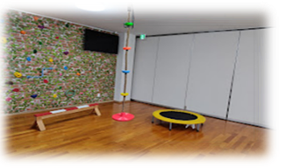
他に実施している  障がい福祉サービス |  | ぺんたんち２

